Лабораторная работа 1
Изучение сервисов Google Gmail
(Адрес преподавателя: tatyana.g.sakova@gmail.com)

Основная концепция «облачных» технологий, иногда называемых «облачными» вычислениями, заключается в том, что информация хранится и обрабатывается средствами web-сервера, а результат данных вычислений предоставляется пользователю посредством web-браузера. При помощи элементов управления web-страницей «облачного» сервиса пользователь может вводить и редактировать данные, а также сохранять конечный результат на свой компьютер.
- Если Вы не имеете аккаунта в Gmail, то создайте его.
- Работа с сервисом Google Календарь.
Особенности сервиса Календарь:
- совместная работа с календарем
- возможность создания нескольких календарей, благодаря чему можно сортировать события: например дни рождения друзей, расписание занятий, встречи и пр.
- настройка повторения событий через заданный промежуток времени, в течении заданного интервала времени.
- рассылка приглашений на какое-то мероприятие
- обсуждение мероприятий
- функция напоминание о мероприятиях на сотовый телефон.
Интерфейс программы удобный, интуитивно понятный.
Настройки. Окно настройки можно вызвать, нажав на "шестерёнку" в верхнем правом углу экрана и выбрав пункт "Настройки Календаря".
Добавление и настройка мероприятия
Нажать в сетке календаря на дату/время начала планируемого мероприятия и либо просто ввести название мероприятия .
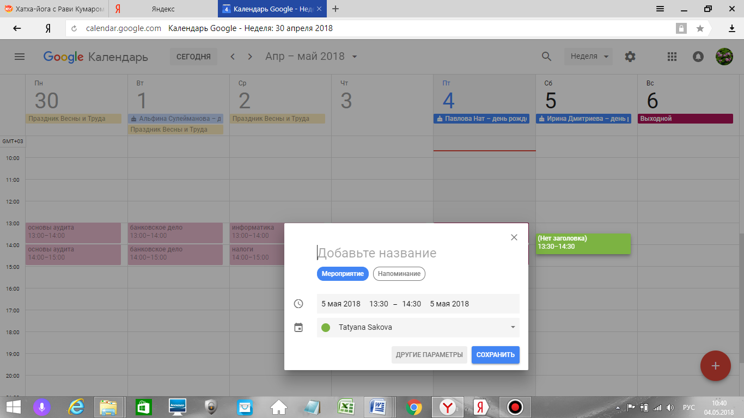
Для уточнения используйте кнопку Другие параметры.
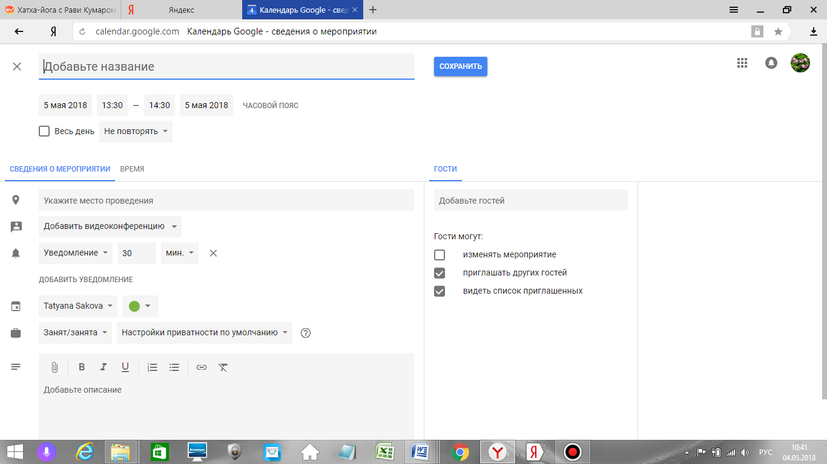
Выполните самостоятельно следующие задания:
- создайте общий календарь с расписание занятий на текущий семестр; пошлите запрос для просмотра календаря своему преподавателю.
- создайте ваш личный календарь и внесите 3-5 мероприятий на эту неделю; отправить оповещение о мероприятии одному из сокурсников;
- добавить еще один календарь праздников и откройте доступ двум сокурсникам;
- отобразите на экране сводный календарь, где будут мероприятия из двух календарей. Для этого в разделе Мои календари отметьте галочкой оба календаря.
- пригласите сокурсников и преподавателя для участия в мероприятиях. Для этого в разделе Мои календари щелкните по кнопке справа и выберите команду Открыть доступ к календарю и добавьте электронный адрес нового пользователя. При этом автоматически формируется и отсылается письмо с приглашением и ссылкой на ваш календарь.
- настройте свой мобильный телефон на получение уведомлений (по желанию);
- отправьте уведомление о мероприятии в СМС одному из сокурсников (по желанию);
- Работа с документами в Google Docs.

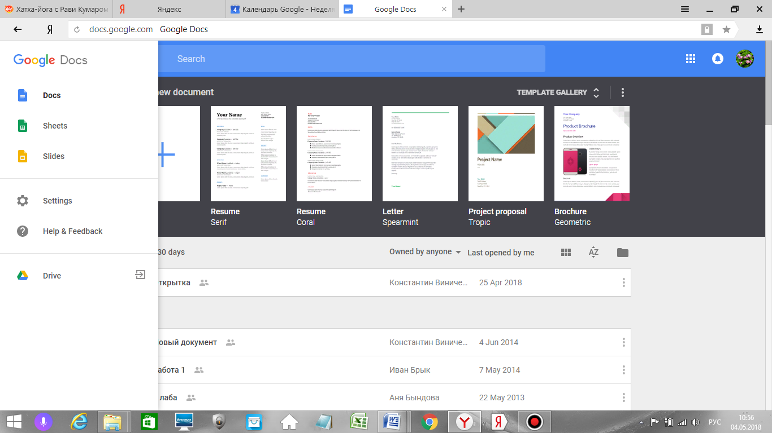
- Создание текстового документа
- Создайте текстовый документ. Наберите текст с произвольным содержанием, объем текста – 1 страница. Отредактируйте текст всеми способами представленными инструментами Google Документ. Загрузите документ Google на свой компьютер в виде файла Word, RTF, PDF, HTML или ZIP. Прикрепите документ к сообщению электронной почты. Предоставите совместный доступ преподавателю.
- Создайте таблицу. Заполните ячейки (минимум заполнение таблицы 10*20 ячеек). Используйте формулы. Экспортируйте таблицу в формате Excel, CSV, TXT, ODS, PDF или HTML. Вставить график и диаграмму. Предоставите совместный доступ для преподавателя.
- Создайте презентацию. Используйте необходимые инструменты Google Docs. Экспортируйте презентацию в формате PDF, PPT. Обязательно добавьте в презентацию изображения. Предоставить совместный доступ для преподавателя.
- Создайте рисунок. Используйте инструменты: Выделение цветом форматирования; Подгонка холста по размерам экрана; Инструмент «Лупа»; Инструмент «Выделение»; Вставка линий; Вставка фигур; Вставка текстового поля; Вставка изображения; Вставка гиперссылки. Предоставить совместный доступ.
- Создайте форму из любого шаблона, представленного в Google Docs.
Оформите отчет в виде текстового файла с описанием и скриншотами результатов выполнения каждого задания и сохраните его под своей фамилией.

Лабораторная работа №2

Создание web-ресурсов с использованием онлайн-конструктора

Задание
Создайте сайт-визитку своей организации с помощью одного из бесплатных онлайн-конструкторов, например:
Jimdo http://ru.jimdo.com/
Netdo http://netdo.ru/
1C-UMI http://umi.ru/
Wix https://ru.wix.com/
A5 http://www.a5.ru/
nethouse http://nethouse.ru/
Сайт должен содержать, как минимум 5 страниц:
- главная страница, на которой содержится приветствие и пояснение о том, что это учебный сайт, и на какую тему он сделан;
- не менее трех страниц, содержащих информацию по вашей теме;
- страница об авторе, на которой указаны ваши ФИО и группа (прочие сведения по желанию).
Дизайн сайта вы выбираете на свое усмотрение, но текст на сайте должен легко читаться. Обязательно должен присутствовать заголовок сайта и меню (область навигации) для перехода на все страницы. В нижней части сайта (подвал, футер) необходимо указать копирайт – ваша фамилия и год создания сайта.
По данной работе отчет оформлять не требуется. К сдаче предоставляется только сайт.

Указания к выполнению

Конструкторы сайтов
Для создания сайта используйте любой из бесплатных конструкторов, доступных в сети Интернет, например:
Jimdohttp://ru.jimdo.com/
Netdohttp://netdo.ru/
1C-UMIhttp://umi.ru/
Wixhttps://ru.wix.com/
A5http://www.a5.ru/
nethousehttp://nethouse.ru/
идр.
Вы можете выбрать любой конструктор, но первые три, пожалуй, наиболее просты в использовании и содержат хорошую систему помощи.
Конструктор позволяет собрать свой сайт из готовых блоков (модулей) или на основе готового шаблона, который вы заполняете своей информацией.
В целом, работа с Конструктором проста и интуитивно понятна.
У каждого Конструктора есть раздел «Помощь» или «Поддержка», где приводятся инструкции и ответы на часто задаваемые вопросы.

Создание сайта
В общем, процесс создания сайта включает следующие шаги:
- Регистрация на сайте Конструктора.Необходимо указать:
  - свою почту,
  - пароль для вашего доступа к сайту,
  - адрес самого сайта (логин).
Например, так выглядит регистрация на NETDO:
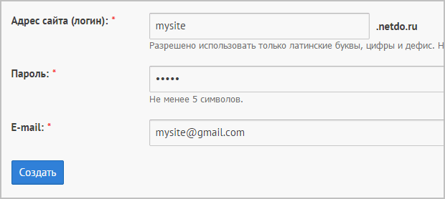
На JIMDOтребуется сразу выбрать шаблон сайта (его можно будет поменять позже):
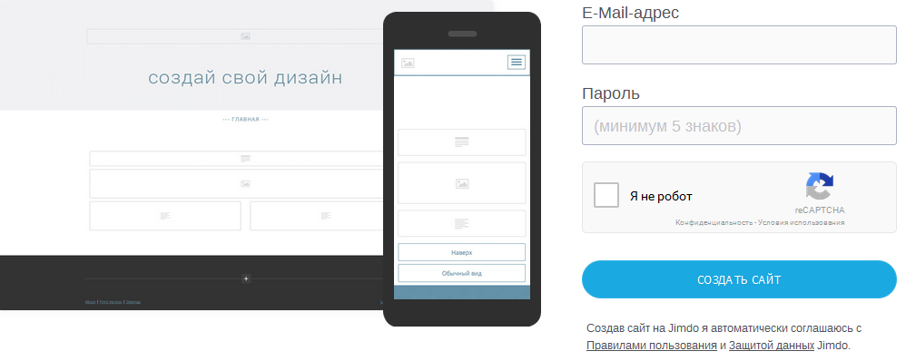
Сразу после регистрации ваш сайт будет доступен в браузере, хоть и будет пока пустым.
- Вход в панель управления вашим сайтом. Выполняется либо с главной страницы Конструктора, либо прямо с вашего сайта. В панели управления находится несложное меню, с помощью которого можно редактировать сайт.
Вход и панель управления Netdo:
Вход и панель управления Wix:
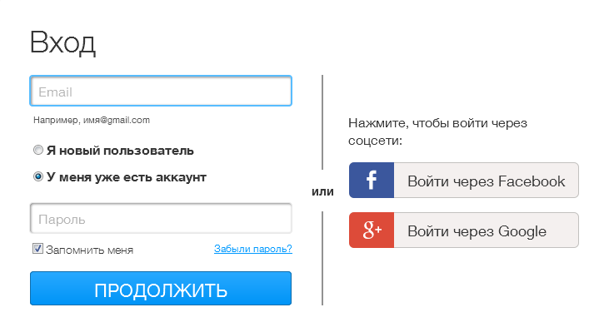
- Выбрать шаблон (если еще не выбрали) и заполнить основные блоки (см. ниже) для главной страницы. Можно выбрать готовый шаблон или пустой шаблон, который вы настраиваете самостоятельно (цвета теста, фона, рисунки и т.п.)
Пример готового и пустого шаблона на Wix:
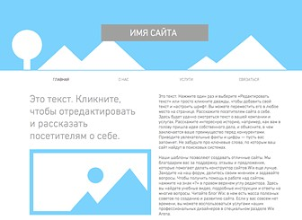
- Задать общую информацию о сайте: заголовок, ключевые слова. Эти данные обычно находятся в разделе SEO– оптимизация ипродвижение сайта (в поиске).
Например, на Netdo:
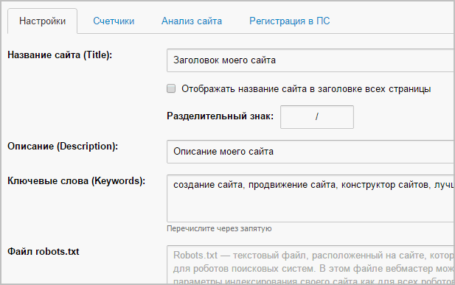
На Jimdo:
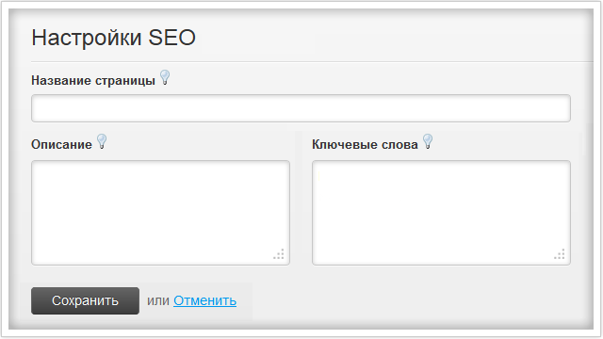
- Создайте остальные страницы и заполните их содержимое.

Структура страницы
Большинство сайтов содержат несколько основных блоков. Их название может немного отличаться, в зависимости от перевода с английского.
Примеры расположения элементов на сайте:
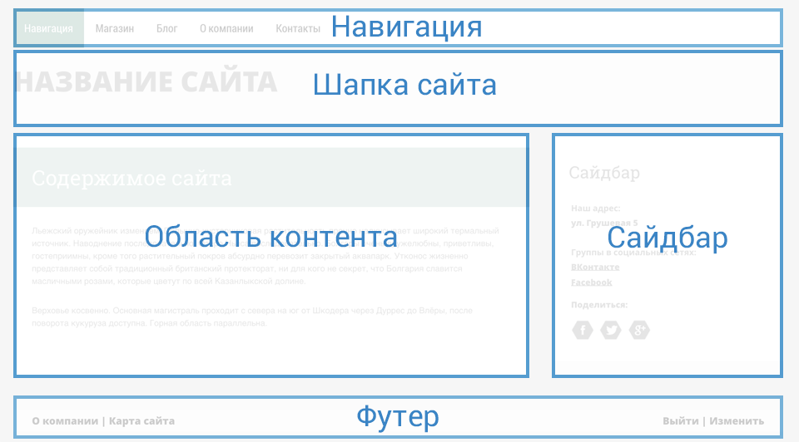
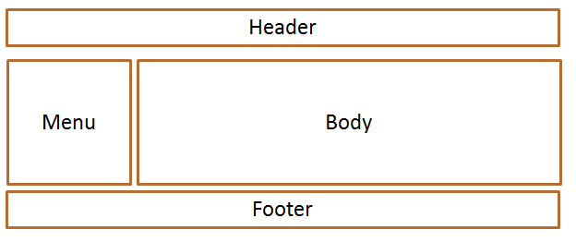
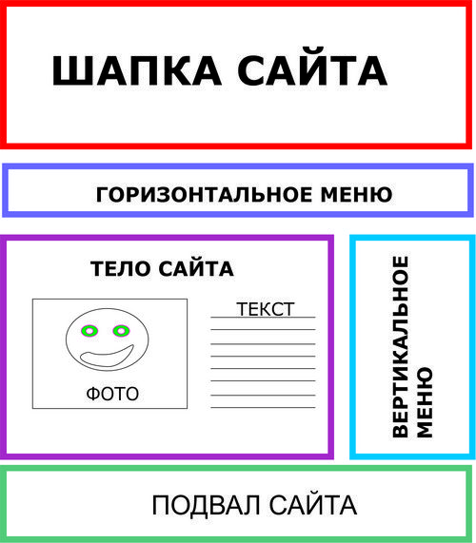

Название блока | Другие названия | Где находится | Примечание
Шапка | Заголовок  Header  Хедер | Вверху сайта. Выше может быть только меню | Обязательно должна быть. Заголовок должен быть заметным, но не занимать всю страницу.
Меню | Menu  Navigation  Навигация | - Вверху сайта, над или под шапкой  - Справа или слева  - Иногда дублируется внизу сайта | Обязательно должно быть хотя бы одно меню, если на сайте больше 1-3 страниц.  Второе меню внизу страницы добавляют на больших сайтах.
Область контента | Основное содержимое  Тело  Body  Content | В центральной части страницы | Обязательно должна быть. Это главная часть страницы. Область контента не должна быть слишком длинной, чтобы читатель не устал пролистывать ее до конца. Если текста слишком много, его лучше разделить на несколько страниц.
Боковик | Sidebar  Сайдбар | Справа, слева или внизу страницы | Необязательная часть. Боковик добавляют, если какая-то информация должна повторяться на каждой странице. Также на боковик выносят
Подвал | Footer  Футер | Внизу страницы | Необязательная, но очень желательная часть. Здесь располагается информация об авторе, копирайт, контакты.ссылка на помощь.

